**עבודת הגשה 3**

אופק מסיקה 318228897

שחר אליהו 318254273

**מחלקות UI:**

1. CarOwnerController – מחלקה שמכילה את תפריט הפעלת המוסך ואחראית להפעלתו
2. Program – מחלקה שמפעילה את התוכנית
3. ValidationInput – מחלקה שבודקת את הקלטים שהמשתמש החזיר
4. VehicleInitialization – מחלקה שלוקחת מהמשתמש את הנתונים על הרכב ומאתחלת אותו

**מחלקות Logic:**

1. Vehicle - מחלקה אבסטרקטית, מצייגת את כלי הרכב ואת המאפיינים המשותפים של כל סוגי כלי הרכב.
2. Car – מחלקה המייצגת את סוג כלי הרכב – מכונית והיא יורשת מ-Vehicle.
3. MotorCycle – מחלקה המייצגת את סוג כלי הרכב – אופנוע והיא יורשת מ-Vehicle.
4. Truck – מחלקה המייצגת את סוג כלי הרכב – משאית והיא יורשת מ-Vehicle.
5. CarOwnerDetails - מחלקה המייצגת פרטים של לקוח והרכב שלו
6. ElectricVehicle - מחלקה המייצגת מנוע חשמלי - והיא יורשת מEngineType-.
7. EngineType - מחלקה אבסטקרטית המייצגת את סוגי המנועים האפשריים והמאפיינים המשותפים להם.
8. FueledVehicle - מחלקה המייצגת מנוע על דלק – והיא יורשת מEngineType-.
9. GarageOpreations – מחלקה המנהלת את המוסך ומייצגת את הפעולות שלו
10. eFuelType - מחלקה שמכילה את סוגי הדלק האפשריים.
11. eVehicleType – מחלקה שמכילה את סוגי הרכבים הנתמכים במוסך.
12. eColorType - מחלקה המכילה את צבע הרכב במוסך.
13. eStateCar – מחלקה שמכילה את מצב הרכב במוסך.
14. eCarDoorsAmount – מחלקה המכילה את כמות הדלתות של רכב במוסך.
15. eLicenseType – מחלקה המכילה את סוגי רישיונות האופנוע
16. ValueOutOfRangeException – מחלקה שמטרתה היא לזרוק חריגה כאשר חורגים מסוג הדלק/אנרגיה המקסימלית – יורשת מ Exception
17. VehicleFactory – מחלקה שבודקת איזה סוג רכב קיבלנו ויוצרת בתאם
18. Wheel – מחלקה שמייצגת גלגל של רכב במוסך – מחזיקה בתוכה את המאפיינים של גלגל

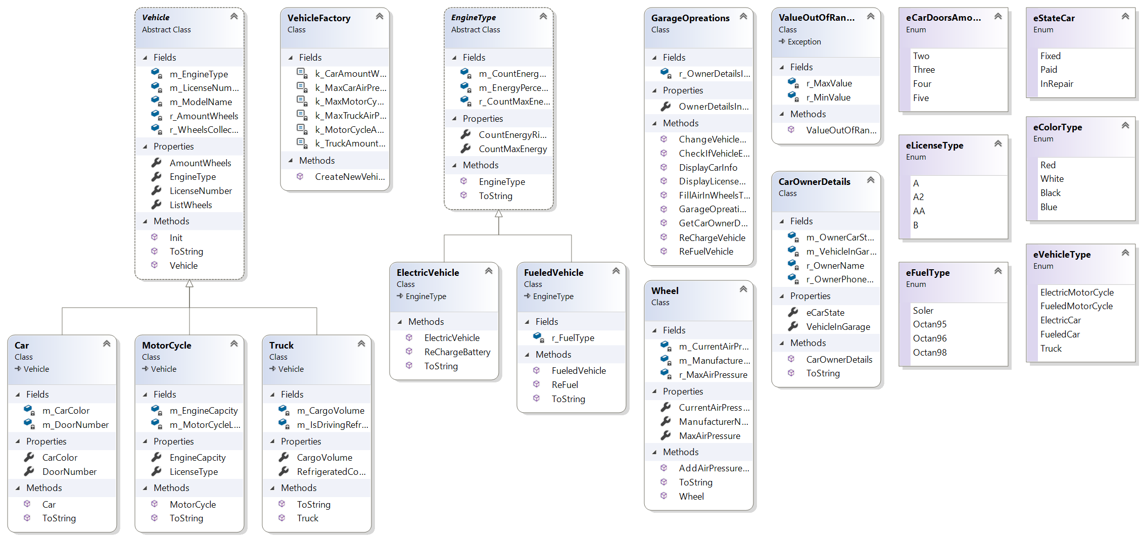**Ex03.GarageLogic**



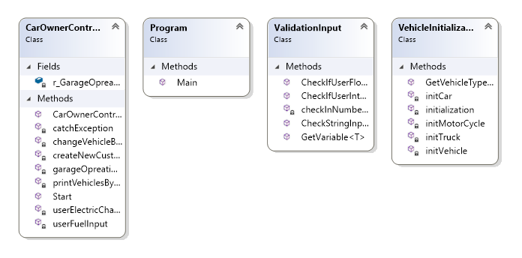**Ex03.ConsoleUI**